**מטלה 2**

**דרישות הלקוח ותכנון מקדים של המערכת:**

במטלה נדרשנו לתכנן מערכת היודעת לטפל בקבצי NMEA עם יכולות המרה.

בחירת המערכת והפונקציות שבה היו לשיקולינו ,ביצענו סיעור מוחין ואלו הנקודות שעלו בו:

1. האדם שיפעיל את המערכת לא יודע דבר מלבד שיש לו קובץ NMEA
2. האדם שיפעיל את המערכת לא יודע איך בנוי הקובץ ואיזה מידע הוא מכיל
3. ידע בסיסי מאוד במחשבים (מבחינת שימוש במחשב)
4. המערכת לצורך עבודה ושימוש לאפליקציות(זוהי לא אפליקציה אלא תת אפליקציה למפתחים= לדוגמא מהנדס מכונות ישתמש בה, הוא אינו מבין בתכנות אבל הוא צריך מספר נתונים מהרובוטים שלו בצורת מNMEA, המערכת שלנו תיתן לו אותם ללא ידע מקדים מצדו)
5. בעקבות סעיף 4 המערכת צריכה להיות נוחה, אך לא "סקסית" למשתמש
6. המידע מהקובץ צריך להיות וויזואלי (כי טובה תמונה אחת מאלף מילים)
7. המערכת צריכה לענות על מספר שאלות הכרחיות שכל משתמש בקבצי NMEA ישאל
8. המערכת צריכה להתמודד עם מספר שורות "פגומות" בקובץ הקלט, דבר שאופייני לקבצי NMEA

בעקבות סיור המוחין הנ"ל החלטנו לבנות את המערכת עם הסקירה הבאה:

**סקירת המערכת לאדם ה"פשוט":**

המערכת שבנינו משלבת מספר אפשרויות מגוונות,כל האפשרויות מתבצעות על קבצי NMEA , כאשר למשל המערכת מסוגלת להמיר את הקובץ הנ"ל לקבצי KML וCSV המאפשרים תצוגה בgoogle earth ובEXCEL בהתאמה, בצורה כזאת אפשר לראות את המידע בצורה וויזואלית נוחה. בנוסף המערכת נותנת מספר שאלות שלחיצה עליהן נותנת את התשובה בהתאם לקובץ שהוכנס(ראה פירוט במשך).

**Conceptual Model Concepts:**

במערכת שלנו יש מספר Conceptual Model שהעיקרים שבהם הם:

1. הממיר NMEA לKML ולCSV
2. ממלא הDATA BASE מקובץ NMEA
3. מכולל השאילתות שלנו
4. התפריט הכללי של המערכת השולט בשאלות(בחירת הקובץ והתשובות לשאלות)

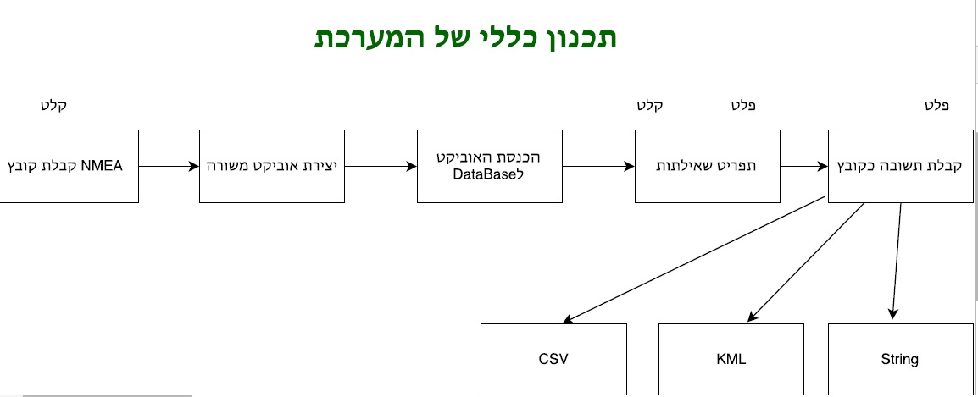

**Use Case Description**:

במערכת שלנו בעלת משתמש יחיד, המשתמש פותח את המערכת, מיד קופץ לו חלון אשר מבקש להכניס קובץ NMEA, אם המשתמש לא הכניס קובץ המערכת תסגר, אחרת לאחר בחירת הקובץ יפתח התפריט הנ"ל:

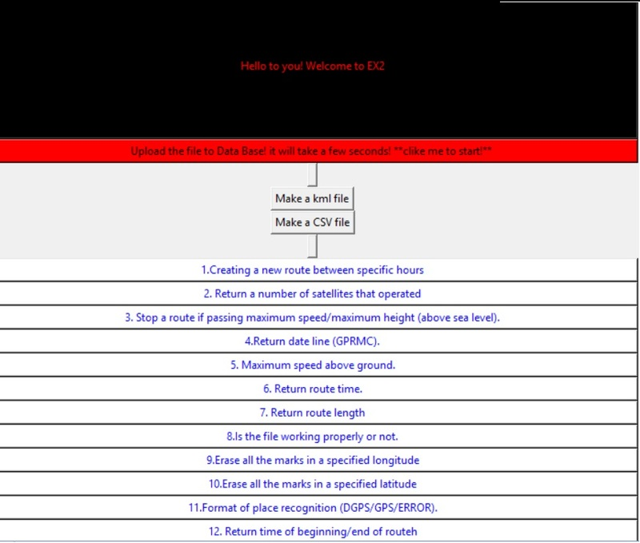

קיימים מספר אפשרויות למשתמש:

לחיצה על הכפתור האדום תכניס את נתוני הקובץ לDB (פעולה שלוקחת מספר שניות-כי בקובץ NMEA בממוצע יש אלפי/מליוני שורות)

לחיצה על make a kml file תיצור קובץ KML באותו מיקום שהקובץ NMEA נמצא

באופן דומה כפתור ה make a CSV file עובד

*את הקבצים שנוצרו אפשר לפתוח בgoogle earth ובEXCEL בהתאמה

המשתמש יכול לבחור שאלה שהוא רוצה לקבל עליה תשובה(למשל מספר הלווינים שהשתתפו ביצירת הקובץ או יצירת מסלול בין שעות מסויימות ועוד)

**:System Sequence Diagrams elements**

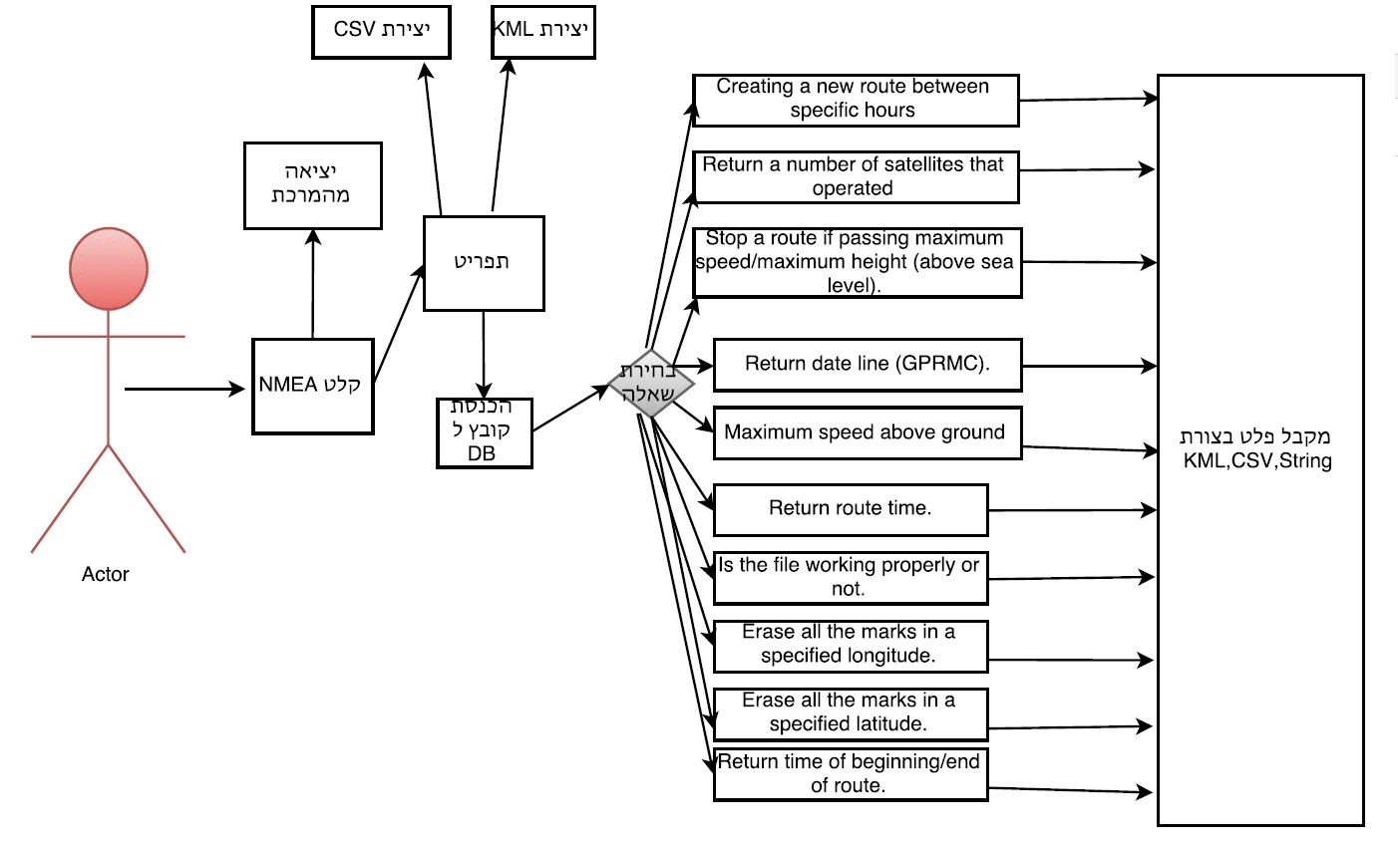

**תתי התוכניות במערכת:**

**במערכת קיימות מספר תתי תוכניות בהן:**

1. **המרה מNMEA לKML ולCSV**
2. **מילוי הDB ועדכונו**
3. **מחיקת שורות מהDB לפי שעות שהמשתמש מכניס**
4. DBtoCSV
5. **החזרת הנתונים בהתאם לכל שאילתא**

הוגש בשם ארבעת חברי הקבוצה  
203951975  
204351902  
312473200  
205479942